**Nguyễn Ngọc Phượng (MSSV: SE150998, STT: 26)– SE1506 – LAB211 - J1.L.P0005.-The Secret Bank**

1. **Cấu trúc và thiết kế phần mềm**

|  |  |
| --- | --- |
| **Tên** | **Chức năng** |
| TheSecretBank (project) | Chứa các package và file java của bài làm Secret Bank |
| data (package) | Package chứa các lớp Account |
| methods(package) | Package chứa các lớp AccountList |
| util(package) | Package chứa lớp nhập dữ liệu |
| zoomanagement(package) | Package chứa lớp Menu và lớp main chính |

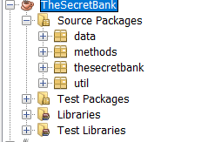

|  |  |
| --- | --- |
| **data(package)** | |
| **Lớp** | **Chức năng** |
| Accounts.java | Lớp chứa các attribute của một account |

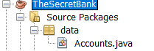

|  |  |
| --- | --- |
| **methods(package)** | |
| **Lớp** | **Chức năng** |
| ListOfAnimals.java | Lớp chứa các chức năng chính và phụ |



|  |  |
| --- | --- |
| **util(package)** | |
| **Lớp** | **Chức năng** |
| Validation.java | Lớp chứa các chức năng nhập dữ liệu và kiểm tra dữ liệu |



|  |  |
| --- | --- |
| **zoomanagement(package)** | |
| **Lớp** | **Chức năng** |
| Menu.java | Lớp chứa hiển thị thông tin Menu và kiểm tra phần nhập lựa chọn từ người dung |
| TheSecretBank.java | Lớp hiển thị thông tin và thực hiện các chức năng được chọn từ người dùng |



1. **Hướng dẫn các chức năng cơ bản chính**

|  |  |
| --- | --- |
| **Tên** | **Chức năng** |
| createAccount() | Thêm 1 account (ID, fullName, password, balanceAccount)  balanceAccount = 0 |
| logInAccount() | Đăng nhập tài khoản thông qua ID và password |
| withDrawal() | Rút tiền từ tài khoản sau khi đăng nhập thành công |
| deposit() | Thêm số tiền trong tài khoản |
| transferMoney() | Chuyển tiền sang cho người khác |
| showAccountList() | Hiển thị số tiền hiện có khi đăng nhập thành công |
| removeAccount() | Xóa thông tin tài khoản |
| loadAccountsFromFile() | Nhập thông tin tất cả tài khoản có trong file user.dat và bank.dat |
| printAll() (tùy chọn) | Hiển thị tất cả thông tin accounts có trong list |
| saveToFile() | Lưu tất cả accounts vào user.dat và bank.dat |

**Lưu ý:**

* Nếu list account rỗng, các chức năng từ số 2 đến số 8 sẽ thông báo “Empty List” hoặc “You should add new account”
* Nếu chưa có file user.dat, bank.dat, chọn lựa chọn số 1 createAcccount(), và làm các bước như các hình sau miêu tả

1. Nhập số 1

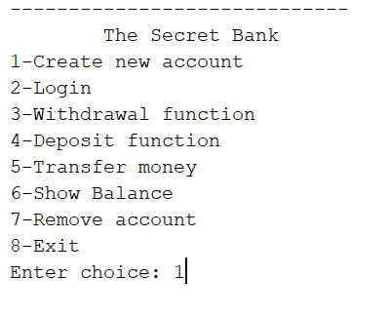

1. Nhập đúng như hình

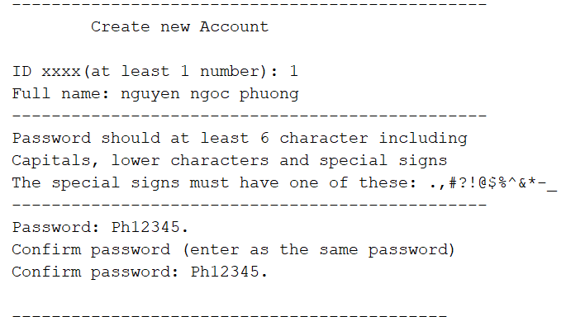

1. Nếu nhập đúng như hình, màn hình sẽ hiển thị phần lưu file, nhập đúng như những hình phía sau

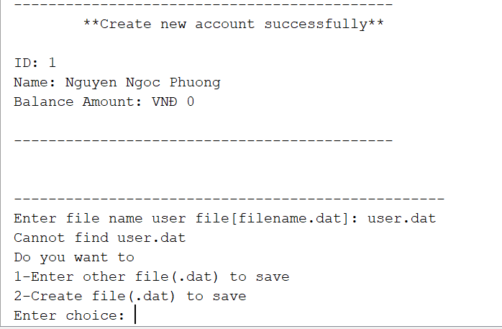

Nhập số 2, sau đó nhập user.dat

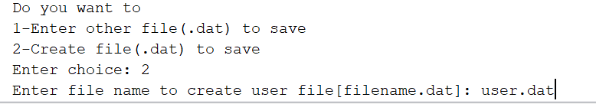

Nhập bank.dat

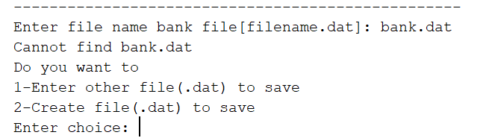

Nhập số 2, sau đó nhập bank.dat

